# **Консоль**

## Задание 1

Команда или последовательность команд, которой удалось получить нужные логи:

cd logs/2019/12

grep "^233.201." *.txt

Логи:

apache_2019-12-18.txt:233.201.188.154 - - [18/12/2019:21:46:01 +0000] "DELETE /events HTTP/1.1" 403 3971

apache_2019-12-21.txt:233.201.182.9 - - [21/12/2019:21:56:20 +0000] "PATCH /users HTTP/1.1" 400 4118

## Задание 2

Команды, которые создают директории bug1 и events:

mkdir bug1

mkdir bug1/events

Команда, которой выбираешь запросы за указанный период. Это те запросы, которыми ты отбираешь логи в файл main.txt:

grep "21:3" apache_2019-12-30.txt apache_2019-12-31.txt > ~/bug1/main.txt

Команды, которыми ты кладёшь логи в файлы 400.txt и 500.txt из main.txt:

grep "400" main.txt > events/400.txt

grep "500" main.txt > events/500.txt

400.txt

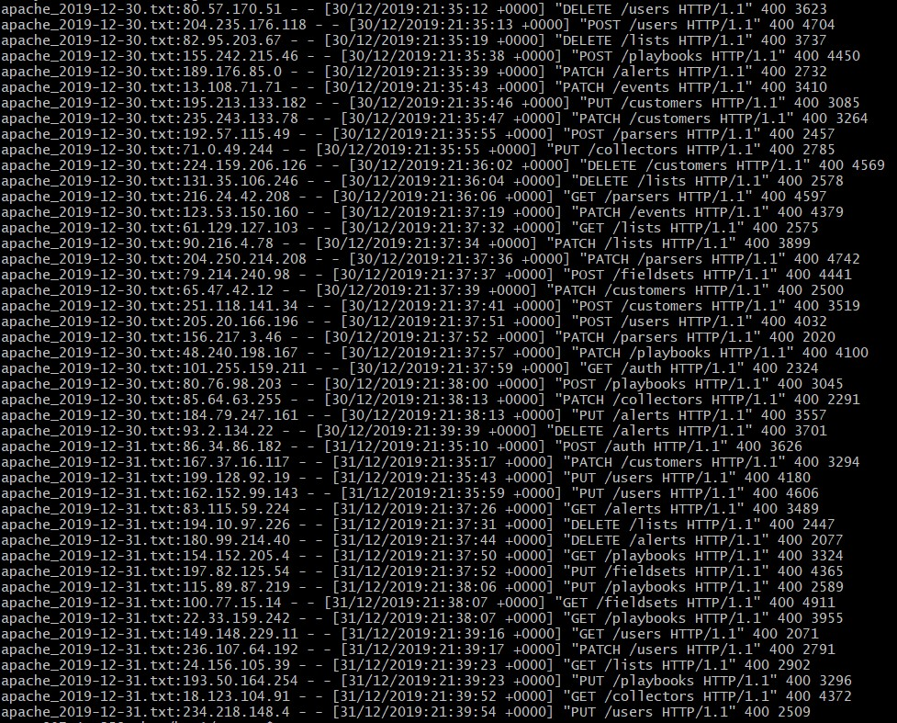

500.txt.

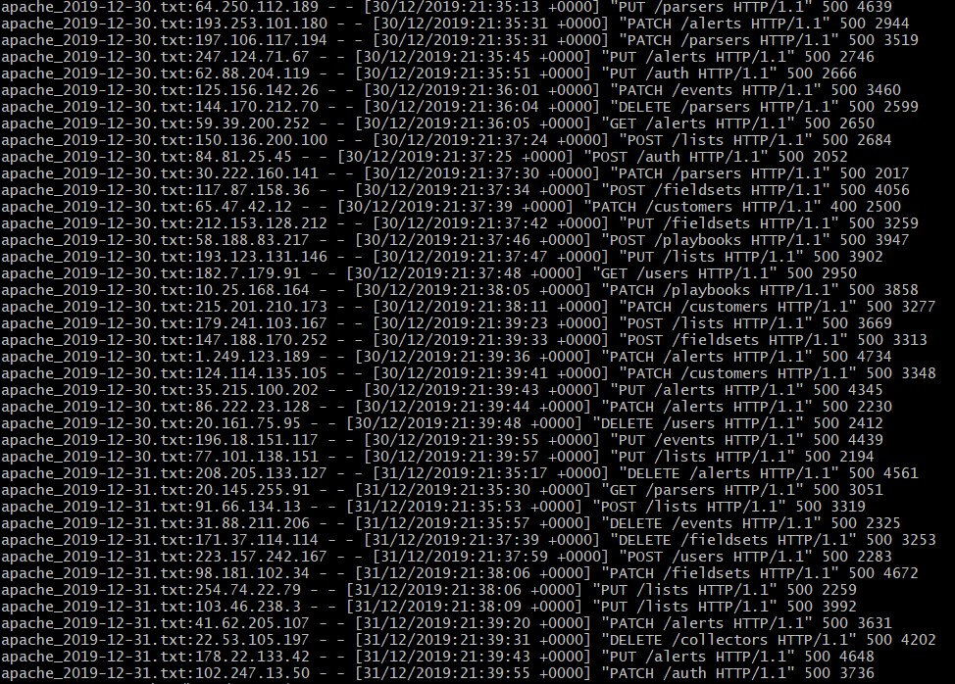

# **База данных**

## Задание 1

Число автомобилей:  
5500

Запрос, которым тебе удалось решить задачу.  
SELECT COUNT(DISTINCT vehicle_id) AS cnt_cabs FROM cabs;

## 

## Задание 2

Список компаний с числом автомобилей меньше 100.

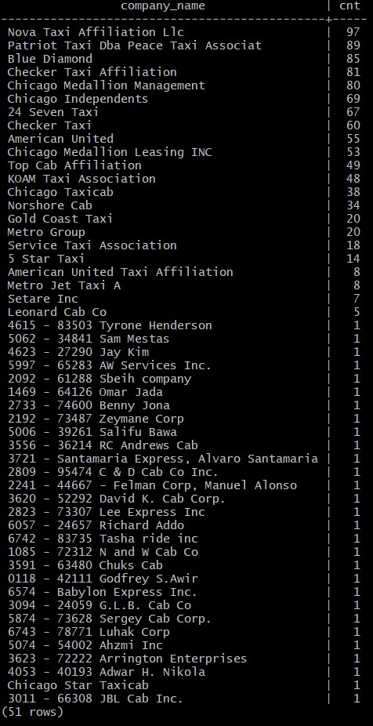

Запрос, которым тебе удалось решить задачу.

SELECT company_name, COUNT(*) AS cnt FROM cabs GROUP BY company_name HAVING COUNT(*) < 100 ORDER BY cnt DESC;

## 

## Задание 3

Таблица с данными за указанный период.

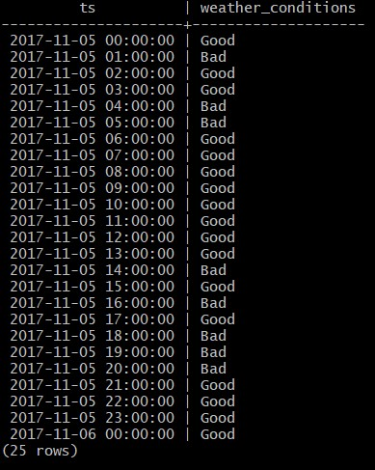

Запрос, которым удалось решить задачу.

SELECT ts, CASE WHEN description IN ('moderate rain', 'light rain', 'proximity thunderstorm with rain', 'proximity thunderstorm') THEN 'Bad' ELSE 'Good' END weather_conditions FROM weather_records WHERE ts >= '2017-11-05 00:00' AND ts <= '2017-11-06 00:00' GROUP BY ts, description ORDER BY ts;

## Задание 4

Таблица с данными за указанный период.

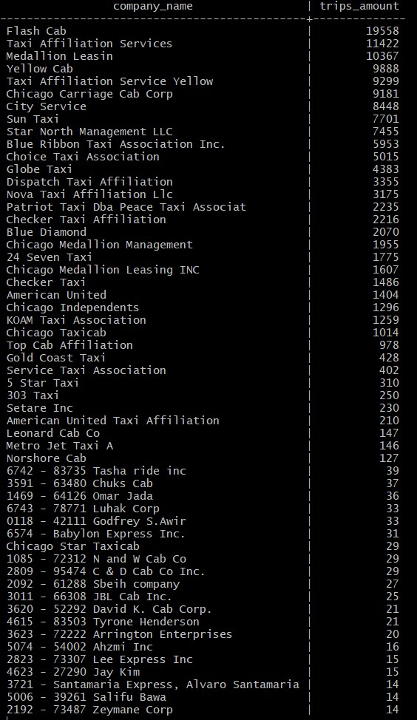

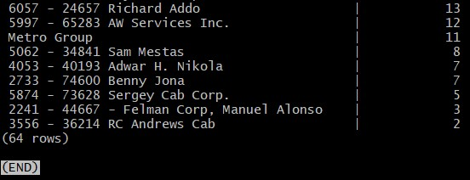

Запрос, которым удалось решить задачу.

SELECT cabs.company_name, COUNT(trips.cab_id) AS trips_amount FROM cabs INNER JOIN trips ON cabs.cab_id = trips.cab_id WHERE start_ts >= '2017-11-15 00:00:00' AND start_ts < '2017-11-17 00:00:00' GROUP BY company_name ORDER BY trips_amount DESC;